**МИНИСТЕРСТВО НАУКИ И ВЫСШЕГО ОБРАЗОВАНИЯ РОССИЙСКОЙ ФЕДЕРАЦИИ**

**ФЕДЕРАЛЬНОЕ ГОСУДАРСТВЕННОЕ АВТОНОМНОЕ ОБРАЗОВАТЕЛЬНОЕ УЧРЕЖДЕНИЕ ВЫСШЕГО ОБРАЗОВАНИЯ**

**"НАЦИОНАЛЬНЫЙ ИССЛЕДОВАТЕЛЬСКИЙ УНИВЕРСИТЕТ ИТМО"**

**ЛАБОРАТОРНАЯ РАБОТА №4**

**Реализация клиентской части средствами Vue.js**

РАБОТУ ВЫПОЛНИЛА:

Штрейх Анна Андреевна

РАБОТУ ПРОВЕРИЛ:

Говоров Антон Игоревич

Санкт-Петербург

2022 г.

**Цель работы:**

Овладеть практическими навыками и умениями реализации сайтов, используя Vue.js.

**Выполнение:**

Необходимо было реализовать сайт – список рейсов самолетов.

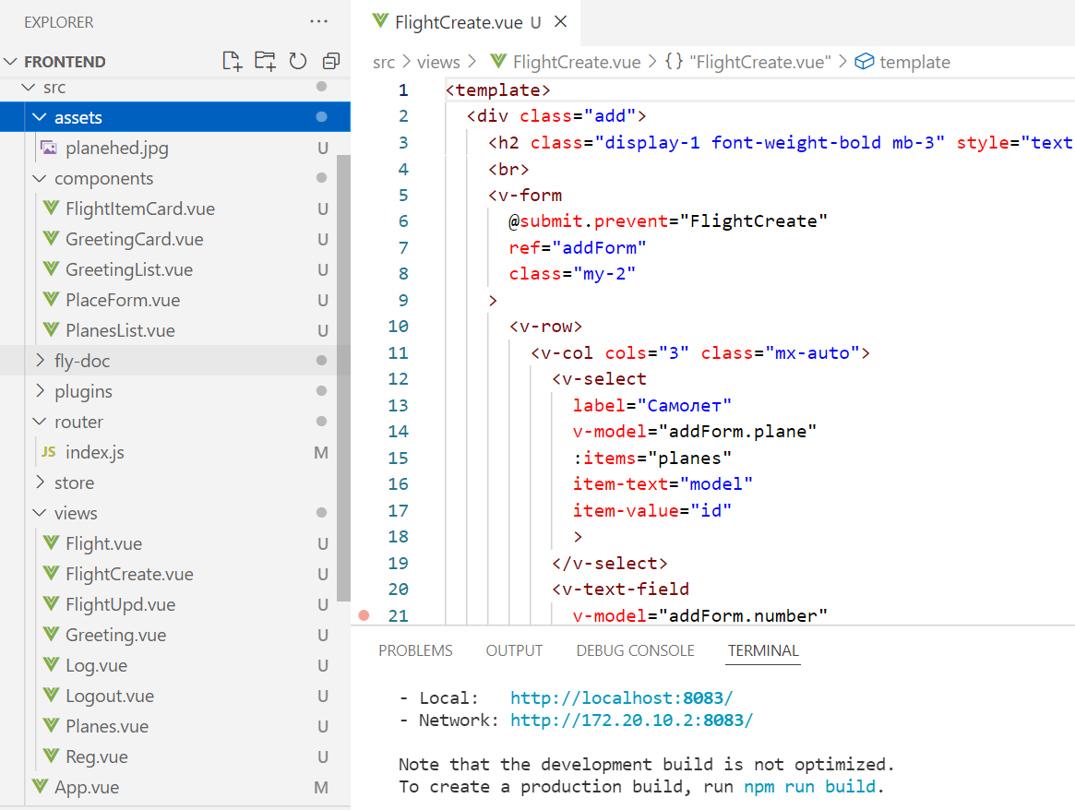С помощью VSCode была реализована следующая структура:

Рисунок 1 – Проект в VSCode

В components хранятся компоненты, такие как карточки рейсов, приветствие пользователю, вывод информации о месте вылета и список самолетов.

Во views находятся сами представления – Рейсы, их создание и редактирование, домашняя страница приветствия, самолеты, регистрация, авторизация и разлогинизация. Также были добавлены списки билетов и пассажиров.

Маршрутизацию обеспечивает router.js, где мы прописываем пути и куда они ведут.

В assets хранятся изображения.

Fly-doc содержит документацию проекта.

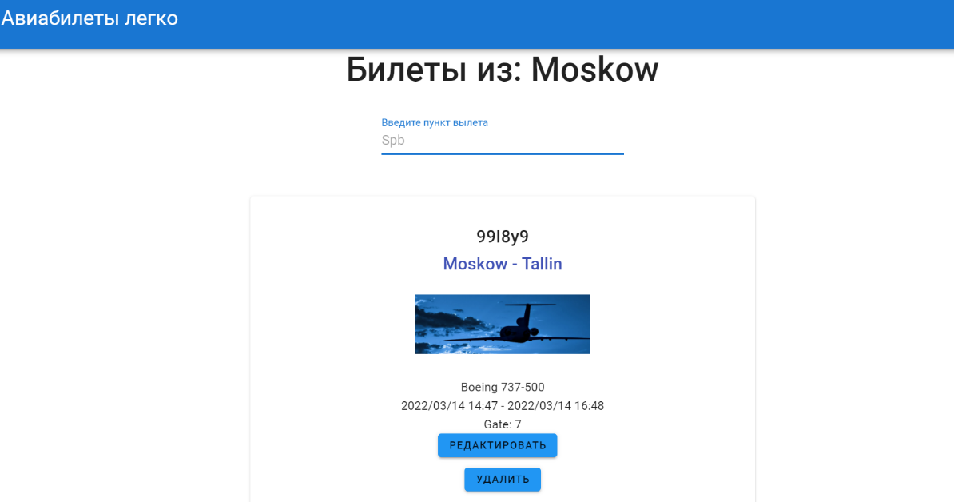 Рисунок 2 – Вид сайта

**Выводы:**

Успешно реализован сайт просмотра рейсов на фреймворке Vue.js.